手寄（てよせ） 登録マニュアル
株式会社きよかわ
はじめてお使いの方は、先に「3 パスワードの初期設定」をお読みください。
パスワードを決めてから、1 または 2 の手順でお使いいただけます。
1 パソコン（ブラウザ）で使用開始
① Chrome または Edge を開く（推奨ブラウザ）
② 下記のURLにアクセスする
https://soshikiyokawa.github.io/teyose-app/
③ 登録済みのメールアドレスとパスワードを入力してログイン
④ ブックマークに追加しておくと次回からすぐ開ける（Ctrl+D）
2 スマートフォンで使用開始 ホーム画面に追加推奨
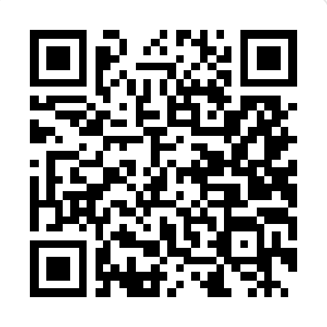
カメラで読み取るとアクセスできます
iPhone（Safari）の場合
① QRコードを読み取るか、URLを入力してSafariで開く
② 画面下の共有ボタン（□↑）をタップ
③ 「ホーム画面に追加」を選択して「追加」をタップ
④ ホーム画面に「手寄」のアイコンが追加される
Android（Chrome）の場合
① QRコードを読み取るか、URLをChromeで開く
② 画面右上の「⋮」（メニュー）をタップ
③ 「ホーム画面に追加」または「アプリをインストール」を選択
④ ホーム画面に「手寄」のアイコンが追加される
ホーム画面に追加すると、アプリのように全画面で使用できます。
オフライン時でも直前のデータを閲覧できます。
3 パスワードの初期設定
パスワードは8文字以上で決めてください。ご自身で決めたパスワードは、他の方には見えません。
3-1 招待メールから決める（はじめての方）
① 管理者がアカウントを作ると、「手寄」から招待メールが届きます
② メールに書かれたリンクを開く（スマートフォン・パソコンのどちらでも構いません）
③ 手寄が開き、「パスワードの設定」が出ます
④ 決めたパスワードを2回入力して「パスワードを設定」を押す
⑤ 次からは、メールアドレスとこのパスワードでログインします
メールが届かないときは、迷惑メールフォルダをご確認ください。
リンクは時間がたつと使えなくなります。その場合は「3-3 パスワードを忘れたとき」の手順で決め直せます。
3-2 管理者からパスワードを教わった場合
急ぎのときなど、管理者がパスワードを決めてお伝えすることがあります。その場合は、ご自身のパスワードに変えてお使いください。
① 教わったパスワードでログインする
② 画面右上の人のアイコンから「アカウント設定」を開く
③ 「パスワードの変更」に、いまのパスワードと新しいパスワードを入力する
④ 「パスワードを変更」を押す
パスワードを変えると、他の端末でのログインは切れます。新しいパスワードで入り直してください。
3-3 パスワードを忘れたとき
① ログイン画面の「パスワードをお忘れの方」を押す
② 登録しているメールアドレスを入れて「リンクを送る」を押す
③ 届いたメールのリンクを開くと、「パスワードの設定」が出ます
④ 新しいパスワードを2回入力して「パスワードを設定」を押す

ご不明な点は、社内チャットまたは担当者までお問い合わせください。

